课题 | 六国论
教学目标 | 1、掌握文章的主要字词，弄清论点和论据的关系，以及论证方法，体会本文论点鲜明、论证严密、结构严整的特点。  2、学会用批判性思维分析课文。  3、了解作者的写作目的及艺术特色。
教学重点 | 1、掌握文章的主要字词，理清文章结构及作者的观点。  2、学会用批判性思维分析课文。
教学难点 | 学会用批判性思维分析课文。
教学过程
第一课时
一、导入
在我国历史上，战国是七雄争霸的时代，为了独占天下，国与国之间经常进行战争六国就是指的战国七雄中秦国以外的齐、楚、燕、赵、韩、魏六个国家，它们都被秦国一个个地击破而消灭了“六国论”在这里是一个省略式短语，实际应是“六国破灭之论”文章旨在分析六国失败的原因。
二、朗读并疏通文意
1、自行注音并通读全文，读准字音。
（1）六国互丧（sàng） （2）思厥（jué）先祖父
（3）革灭殆（dài）尽 （4）当（tǎng）与秦相较
（5）悲夫（fú） （6）日削（xuē）月割
2、齐读课文，了解文章结构。
3、请学生翻译课文。
第二课时
三、课文分析
- 理清文章结构
1、苏洵认为“六国破灭”的根本原因是什么？
中心论点：六国破灭，非兵不利，战不善，弊在赂秦

2、苏洵又从哪几个方面来论证自己的观点呢？
分论点一：“贿秦而力亏，破灭之道也”
分论点二：“不贿者以贿者丧，盖失强援，不能独完”
（1）哪些国家“贿秦”，哪些国家“不贿”？
“贿秦”：楚、韩、魏 “不贿”：齐、燕、赵
- “贿秦”会导致怎样的效果？
数量多、频度高、效果反-----赂者力亏
（3）“不贿者”分别因为什么而失败？
齐：与嬴不助
燕：荆轲为计 盖失强援，不能独完
赵：用武不终

3、苏洵认为六国有没有可以自我保全的方法？
保全的方法：以赂秦之地，封天下之谋臣，以事秦之心，礼天下之奇才，并力西向，则吾恐秦人食之不得下咽也。

小结：由此可见，苏洵认为封地谋臣、礼事奇才、并力西向，即从物质、精神两方面重视人才，以六国联合兵力对抗秦国。

（二）找出质疑点
古人的文章真的就很严密吗？你能找出“文章论证漏洞”吗？
1、“弊在赂秦”真的是六国破灭的主要原因吗？
（1）“以赂秦之地，封天下之谋臣，以事秦之心，礼天下之奇才，并力西向，则吾恐秦人食之不得下咽也。”由此可以反推，苏洵认为图存之道是重用谋臣、礼贤下士、联合抗秦，这几个措施的关系是并列的，并没有提到“赂秦”是主要原因。显然文章前后出现了逻辑矛盾，论点的说服力也就降低了。
（2）正是因为“兵不利，战不善”才导致六国贿赂秦国，六国破灭的原因归根结底还是打仗不行。秦早就有包举宇内、囊括四海之意，荆轲刺秦只是秦灭燕的导火线，而并非“以荆卿为计，始速祸焉”；而且荆轲刺秦乃是秦兵旦暮渡易水背景下发生的，实在是兵不利战不善之下的无奈之举。

2、六国割地和战败的事实
六国割地事实：
前290年 韩割武遂予秦。
前280年 楚割汉北及上庸予秦。
前275年 魏割温予秦。
前273年 魏割南阳予秦。

六国战败事实：
前293 白起将兵，败魏师、韩师于伊阙，斩首二十四万级，虏公孙喜，拔五城。
前289 伐魏，至轵，取城大小六十一。
前285 秦蒙武击齐，拔九城。
前278 秦拔郢，烧夷陵。
前276 秦武安君伐魏，拔两城。
前248 蒙骜伐赵，定太原，取榆次、狼孟等三十七城。
前247 秦将王龁攻上党诸城，悉拔之，初置太原郡。
前244 蒙骜伐韩，取十二城。
文章中“其实百倍”的说法乃是文人故作惊奇之语，与事实不符。

3、秦赵交战的史实：
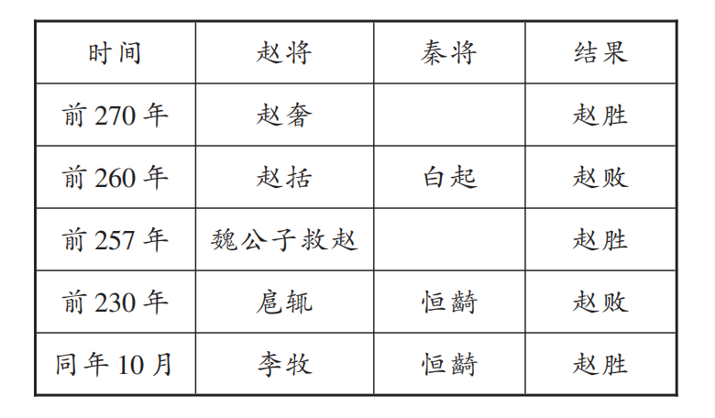
所谓“用武之不终”，更确切的说法应该是“用人之不终”。

4、六国联军和秦军作战的史实：
前241年，楚、赵、魏、韩、卫合纵以伐秦，楚王为纵长，春申君用事，取寿陵。至函谷关，秦师出，五国之师皆败走。合纵缔交，相与为一，以十倍之地，百万之众，叩关而攻秦……秦人开关延敌，九国之师逡巡而不敢进，秦无亡矢遗镞之费，而天下诸侯已困矣。（《过秦论》）
由此可见，“并力西向”的结果依然是六国失败，并不能使六国自存。

第三课时
（三）借古讽今
1、为什么破绽明显的文章却能成为古代经典？
韩魏楚三国与秦接地，赵稍远，而燕齐尤远，以兵力较之皆弱于秦，迨合纵之约既散，而秦挟远交近攻之策，肆其蚕食，则地之远近而祸之迟速分焉。……后赂者先亡，而不赂者后灭，本以地之远近递及，非以赂不赂故分先后，亦自然之势也。（清林云铭《古文析义》卷七）

这些漏洞既然前人已经发现，此文为何依然能够成为古典名篇？
吴格明教授曾经有过解释：“《六国论》作为议论文，当我们进行批判性思维讨论、研讨、理解的时候，是在语义层面上进行的；当我们说这个文本主要价值的时候，是在语用层面上说的，它们互不影响。不能因为它有这样的好处，我们就不承认这样的缺陷。当然也不能因为有这样的缺陷，我们就不承认它的语用价值。”
苏洵在《上韩枢密书》中曾说道：“洵著书无他长，及言兵事，论古今形势，至自比贾谊所献权书，虽古人以往成败之际，苟深晓其义，施之于今，无所不可。”
苏洵在对历史事件的评价中，往往饱含深重的现实之痛。《六国论》作为《嘉祐集》中的一篇，其潜在的阅读者是北宋的统治者，因此苏洵带着沉痛激切的情感站在六国的立场上，指出六国灭亡的根本原因是“赂秦”，并不是在为六国灭亡的原因寻找历史结论，而是为了讽谏北宋王朝吸取历史教训，抛弃投降主义的外交政策，奋起抵抗外侮。这种手法我们前面讲过，即借古讽今。
正如清代朱川评价《六国论》时所说：“借六国赂秦而灭，以暗刺宋事，其言痛切悲愤，可谓深谋先见之智。”

2、当时北宋处于什么样的状态，使作者不得不借古讽今呢？
写作背景：
北宋建国后一百年间，北宋军队与契丹、西夏军队大小六十余战，败多胜少。在苏洵的生活年代（1004 年），契丹大举攻宋，直逼黄河北岸的澶州城下，威胁宋都，双方订立“澶渊之盟”，北宋每年要向契丹和西夏纳银纳绢。这样贿赂的结果，既助长了契丹、西夏的气焰，又加重了人民的负担，极大地损伤了国力，带来了无穷的祸患。
我们可以这样说，《六国论》虽然不合事实之“真”、逻辑之“理”，但却合乎作者之“情”。

